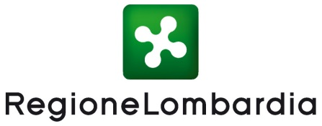

Scheda di iscrizione al Convegno

L’AUTORIZZAZIONE UNICA AMBIENTALE (AUA)
IN REGIONE LOMBARDIA: NOVITA’ OPERATIVE E INDIRIZZI
14 luglio 2014
Ore 10.30 - 12.30
Sala Marco Biagi - 1° piano, ingresso N4
Palazzo Lombardia
Piazza Città di Lombardia 1 Milano

Nominativo partecipante: _______________________________________

Qualifica: ____________________________________________________

Ente/Azienda: ________________________________________________

Telefono: ____________________________________________________

E-mail: ______________________________________________________

